Chương 2. **Yêu cầu hệ thống**

**1. Mô tả chung:**

- Hệ thống ứng dụng web xem phim trực tuyến cho phép người dùng xem, tìm kiếm và đánh giá các bộ phim trực tuyến. Ứng dụng hỗ trợ quản lý toàn bộ nội dung phim bao gồm thông tin phim, thể loại, trailer, xếp hạng, đánh giá và bình luận của người dùng. Bên cạnh đó, hệ thống còn cho phép người dùng lưu phim yêu thích và gợi ý phim dựa trên sở thích cá nhân. Đối với quản trị viên, hệ thống cung cấp các chức năng quản lý dữ liệu phim, người dùng, và thống kê hoạt động của trang web, đảm bảo nội dung luôn được cập nhật và phù hợp với người xem.

# 2.Yêu cầu chức năng

Danh sách yêu cầu chức năng:

|  |  |
| --- | --- |
| **Chức năng** | **Mô tả** |
| Quản lý người dùng | * Hệ thống cho phép người dùng đăng ký tài khoản bằng email và mật khẩu. * Ứng dụng phải cho phép người dùng **đăng nhập và đăng xuất** khỏi hệ thống. * Hệ thống phải kiểm tra thông tin đăng nhập hợp lệ * Hệ thống phải **tự động đăng xuất khi không hoạt động trong thời gian dài.** |
| Quản lý phim và trailer | * Ứng dụng phải hiển thị **danh sách phim.** * Ứng dụng phải cho phép người dùng **xem thông tin chi tiết phim** (tên, thể loại, mô tả, năm sản xuất, diễn viên, đạo diễn). * Ứng dụng phải hiển thị **phim nổi bật** (được đánh giá cao hoặc có nhiều lượt xem). * Ứng dụng phải cho phép người dùng **xem trailer.** |
| Tìm kiếm và phân loại phim | * Ứng dụng phải cho phép người dùng **tìm kiếm phim theo tên**. * Ứng dụng phải **phân loại phim** theo các chủ đề như Tình cảm, Hành động, Kinh dị, Cổ trang,… * Ứng dụng phải cho phép người dùng **lọc phim**   **theo thể loại**.   * Ứng dụng phải lưu trữ **thông tin thể loại phim**   **(tags)** và cho phép gán nhiều thể loại cho mỗi phim. |
| Bảng xếp hạng | * Hệ thống phải có bảng xếp hạng phim theo thang đánh giá. |
| Quản lý tài khoản người dùng | * Ứng dụng phải cho phép người dùng **đánh giá phim** theo thang điểm. * Ứng dụng phải cho phép người dùng **bình luận về phim.** * Ứng dụng phải cho phép người dùng xem bình luận của người khác. * Ứng dụng phải cho phép người dùng **xem danh sách yêu thích**. |

**3. Yêu cầu phi chức năng**

Danh sách yêu cầu phi năng:

|  |  |
| --- | --- |
| Nhóm yêu cầu | Mô tả |
| Tính tương thích | * Hệ thống phải **tương thích với các trình duyệt phổ biến (Chrome, Firefox, Edge)**. * Giao diện phải **thân thiện, dễ sử dụng, và tương thích nhiều thiết bị (Laptop, điện thoại,…).** |
| Bảo mật | * Hệ thống phải có **cơ chế phân quyền người**   **dùng** (người xem, quản trị viên).   * Hệ thống phải có cơ chế tự động đăng xuất khi người dùng không hoạt động trong thời gian dài. |
| Khả năng mở rộng | * Hệ thống phải có khả năng **mở rộng** để thêm phim,thể loại, người dùng mà không ảnh hưởng đến hiệu năng. |

Chương 3. **Các hệ thống tương tự**

## Hệ thống web phim: [rophim](https://www.rophim.li/phimhay)

*Giới thiệu chung về hệ thống đang chạy trong thực tế .*

**RoPhim - Nền Tảng Xem Phim Trực Tuyến Miễn Phí**

- RoPhim là nền tảng xem phim trực tuyến miễn phí, cung cấp một không gian giải trí đỉnh cao cho hàng triệu người dùng với tiêu chí chất lượng, tiện lợi và phong phú. Được thành lập với sứ mệnh đem lại trải nghiệm giải trí hoàn toàn miễn phí, RoPhim đã và đang trở thành điểm đến quen thuộc cho những người yêu thích phim ảnh từ khắp nơi

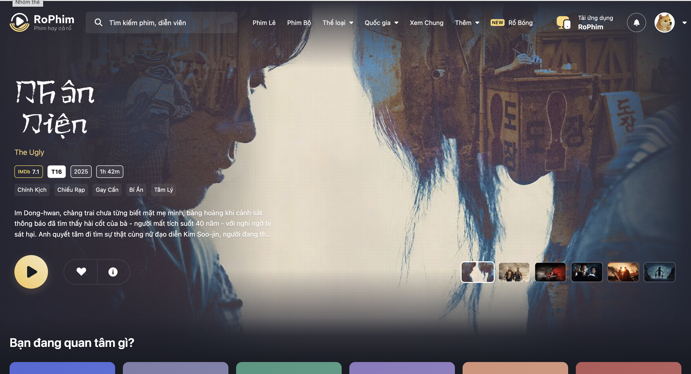

*Nhận xét, đánh giá:*

***Ưu điểm:***

**Giao Diện Thân Thiện, Dễ Sử Dụng**

- **RoPhim** thiết kế giao diện tối giản, thân thiện để bạn dễ dàng khám phá và tìm kiếm những bộ phim yêu thích. Chỉ với vài thao tác đơn giản, bạn có thể truy cập vào kho phim đa dạng của chúng tôi và thưởng thức những nội dung giải trí đỉnh cao, mọi lúc mọi nơi.

**Kho Phim Phong Phú, Đáp Ứng Mọi Thể Loại**

- **RoPhim** mang đến cho bạn hàng ngàn bộ phim thuộc nhiều thể loại, từ hành động,lãng mạn, khoa học viễn tưởng, hoạt hình, đến kinh dị và phiêu lưu. Không ngừng cập nhật, chúng tôi cam kết đem đến cho bạn những bộ phim mới nhất và chất lượng nhất. Kho phim phong phú của **RoPhim** bao gồm:

* Phim Bộ: Từ các series kinh điển đến các bộ phim truyền hình mới nhất, bạn có thể thưởng thức liên tục những tập phim hay.
* Phim Lẻ: Những bộ phim điện ảnh đình đám, từ phim bom tấn Hollywood, châu Á đến những bộ phim độc lập hấp dẫn.
* Phim Việt Nam: Đáp ứng nhu cầu của người yêu phim Việt, chúng tôi luôn cập nhật các bộ phim Việt Nam mới và nổi tiếng.

**Chất Lượng Video Đỉnh Cao - Từ HD đến 4K**

- Chất lượng hình ảnh là một trong những yếu tố quan trọng trong trải nghiệm giải trí, vì vậy **RoPhim** cung cấp phim với nhiều độ phân giải khác nhau từ HD đến 4K, đảm bảo phù hợp với tốc độ internet và nhu cầu của từng người xem. Với video sắc nét, âm thanh sống động, RoPhim cam kết mang đến cho bạn trải nghiệm chân thực như đang xem phim tại rạp.

**Tính Năng Nổi Bật của RoPhim**

* Xem Phim Miễn Phí Hoàn Toàn: **RoPhim** hoạt động với phương châm phục vụ cộng đồng, bạn sẽ không phải chi trả bất kỳ khoản phí nào để truy cập và xem phim.
* Cập Nhật Phim Nhanh Chóng: Đội ngũ của chúng tôi làm việc không ngừng nghỉ để cập nhật những bộ phim mới nhất, giúp bạn luôn đón đầu xu hướng.
* Xem Phim Mọi Lúc, Mọi Nơi: Hỗ trợ đa nền tảng từ máy tính, điện thoại đến các thiết bị thông minh khác, bạn có thể xem phim mọi lúc, mọi nơi.

**Khuyết điểm:**

**•** Nhiều nội dung không có giấy phép phân phối hợp pháp, dễ vi phạm bản quyền.

• Điều này khiến trang web có nguy cơ bị chặn hoặc ngừng hoạt động bất kỳ lúc nào.

Xuất hiện nhiều quảng cáo chen ngang hoặc popup, gây khó chịu và mất tập trung.

• Một số quảng cáo có thể chuyển hướng sang trang khác hoặc ẩn chứa nội dung không phù hợp.

Chương 4. **Giải pháp đề xuất**

**1. Kiến trúc tổng thể:**

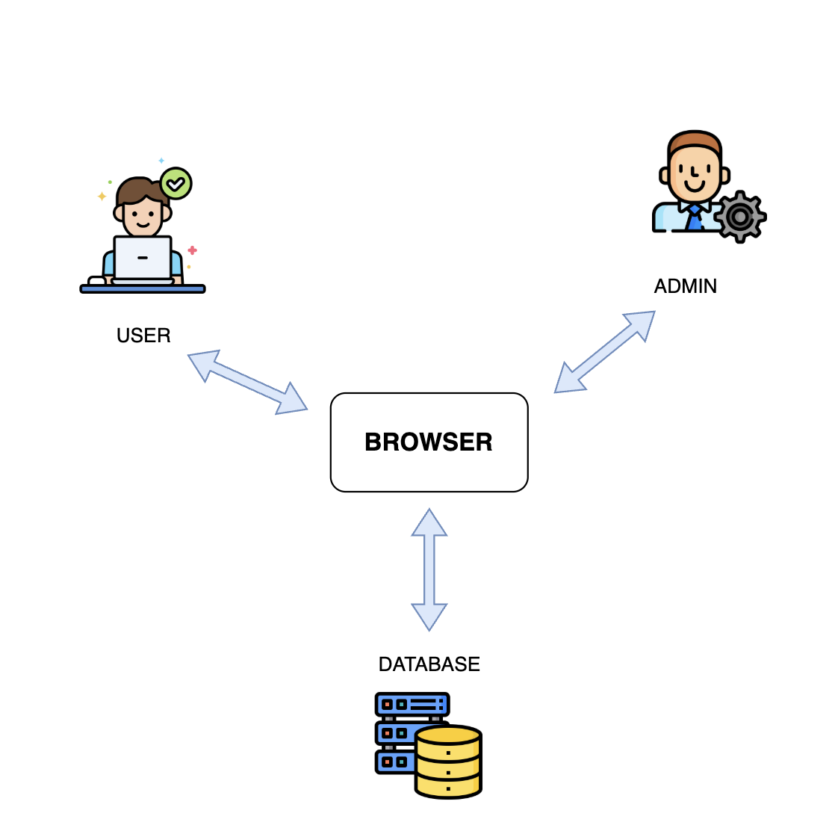

Hình 4.1

* Các đối tượng tham gia khai thác: Admin (quản trị viên), User(người xem phim).
* Cơ sở dữ liệu: Quản lý dữ liệu phim.
* Các Module cần có: xem danh sách bên dưới Danh sách Module:

Danh sách Module: : (*Software modules là các phần riêng lẻ trong một phần mềm hoặc ứng dụng, được thiết kế để thực hiện một chức năng cụ thể. Chúng giúp tách biệt chức năng của phần mềm thành các phần nhỏ hơn, dễ quản lý và tái sử dụng.)*

|  |  |
| --- | --- |
| Module Mô tả | |
| 1. Xây dựng giao diện | - Module này nhằm mục đích xây dựng giao diện hiển thị cho người dùng truy cập vào hệ thống xem phim.  - Yêu cầu: giao diện thân thiện, dễ sử dụng và hỗ trợ tối đa việc cung cấp đầy đủ thông tin cần thiết cho người dùng. |
| 2. Xử lý đăng nhập | - Module cung cấp chức năng đăng ký, đăng nhập, xác thực người dùng (người xem) và quản trị viên. |
| 3. Quản lý phim và thể  loại | - Module này dùng để thêm, chỉnh sửa, xóa và phân loại phim theo thể loại, năm phát hành, quốc gia, hoặc đạo diễn.  - Đồng thời hỗ trợ upload poster, trailer và quản lý trạng thái phim (đang chiếu, sắp chiếu, nổi bật). |
| 4. Quản lý người dùng | - Module giúp theo dõi thông tin tài khoản, danh sách yêu thích, đánh giá và bình luận của người dùng.  - Người dùng có thể xem phim, đánh giá, bình luận. |
| 5. Chức năng tìm kiếm và gợi ý phim | - Module cung cấp khả năng tìm kiếm phim theo tên, thể loại, diễn viên, hoặc năm phát hành.  - Đề xuất phim dựa trên bảng xếp hạng và đánh giá của người dùng. |
| 6. Quản lý đánh giá,  bình luận và xếp hạng | - Module này lưu trữ, hiển thị và quản lý các đánh giá, bình luận của người xem.  - Tính toán điểm xếp hạng trung bình của từng phim dựa trên lượt đánh giá. |

|  |  |
| --- | --- |
| 7. Quản lý quản trị viên | - Module này cho phép quản trị viên thêm, sửa, xóa phim.  - Module này cho phép quản trị viên có thể xóa và báo cáo tài khoản vi phạm của người dùng. |
| 8. Tìm kiếm | Module này nhằm mục đích hỗ trợ tìm kiếm, truy vấn thông tin phim theo thể loại, chủ đề. |

## 2. Giải pháp công nghệ

Trong quá trình phát triển hệ thống, nhóm lựa chọn các công nghệ hiện đại nhằm đảm bảo hiệu năng, tính ổn định và khả năng mở rộng của ứng dụng. Cụ thể như sau:

* **Phần giao diện (Frontend):** Ứng dụng được xây dựng bằng **ngôn ngữ lập trình ReactJS** kết hợp với **framework Tailwind CSS**. Sự kết hợp này giúp tạo ra giao diện người dùng hiện đại, thân thiện, có khả năng tùy biến cao và tối ưu hiệu suất hiển thị trên nhiều thiết bị.
* **Phần lập trình API (Backend):** Nhóm sử dụng **Django Framework** của **ngôn ngữ Python** để xây dựng hệ thống API. Django cung cấp cấu trúc phát triển mạnh mẽ, hỗ trợ bảo mật tốt và giúp việc quản lý dữ liệu trở nên thuận tiện, dễ bảo trì.
* **Cơ sở dữ liệu (Database):** Hệ thống sử dụng **PostgreSQL** làm hệ quản trị cơ sở dữ liệu chính. PostgreSQL có khả năng xử lý dữ liệu lớn, đảm bảo tính toàn vẹn và an toàn thông tin, đồng thời hỗ trợ tốt cho việc mở rộng trong tương lai.

**3.Sơ đồ chức năng**:

**4.** **Sơ đồ use-case tổng quát**:

